МІНІСТЕРСТВО ОСВІТИ І НАУКИ УКРАЇНИ
ДЕПАРТАМЕНТ ОСВІТИ І НАУКИ
ЛЬВІВСЬКОЇ ОБЛАСНОЇ ДЕРЖАВНОЇ АДМІНІСТРАЦІЇ

Н А К А З

01.03.2018 р. | Львів | № 07-01/68

Про підсумки обласного конкурсу
«Славетні імена України-2017.
Іван Огієнко»

На виконання наказу департаменту освіти і науки облдержадміністрації від 07.08.2017 № 07-01/390 «Про проведення обласного конкурсу «Славетні імена України-2017. Іван Огієнко», з метою вшанування пам'яті видатного українського політичного, громадського і церковного діяча та залучення школярів до пошуково-дослідницької роботи комунальним закладом Львівської обласної ради «Львівський обласний центр краєзнавства, екскурсій і туризму учнівської молоді» (надалі – КЗ ЛОР ЛОЦКЕТУМ) проведено обласний конкурс «Славетні імена України-2017. Іван Огієнко».
У конкурсі взяли участь школярі та педагоги закладів загальної середньої і позашкільної освіти Бродівського, Городоцького, Буського, Дрогобицького, Жовківського, Кам’янка-Бузького, Миколаївського, Мостиського, Пустомитівського, Радехівського, Сколівського, Сокальського районів області, Мостиської ОТГ, міст Борислава, Самбора, Трускавця, Червонограда, Галицького, Залізничного, Сихівського, Шевченківського та Личаківського районів міста Львова.
Всього на обласний етап конкурсу надійшло 83 роботи, з них: 36 дослідницьких робіт про життєвий і творчий шлях Івана Огієнка, 26 художніх творів, 21 конспект годин класного керівника.
На підставі підсумкових протоколів (додаються)

Н А К А З У Ю:
- Визнати переможцями обласного конкурсу «Славетні імена України-2017. Іван Огієнко» та нагородити дипломами департаменту освіти і науки облдержадміністрації:

  - У напрямі на кращу дослідницьку роботу про життєвий і творчий шлях Івана Огієнка серед школярів:
І місце – Гнатковську Юлію, Кушніра Остапа, Деркача Назара, вихованців туристсько-краєзнавчого гуртка ЦТК «Левандівка» Залізничного р-ну м. Львова, за роботу «Іван Огієнко: Львівсько-Винниківський період життя» (керівник Семенова Вікторія Адольфівна, методист ЦТК «Левандівка»);
ІІ місце – Микитин Софію, ученицю 10-А класу ЗОШ І-ІІ ступенів №1 м. Ходорова Жидачівського р-ну, за роботу «Незгасаючий світоч України» (керівник Курінна Зоряна Богданівна, вчитель історії);
ІІІ місце – Ступак Анастасію, ученицю 10 класу Східницької ЗОШ І-ІІІ ст.№2 м. Борислава, за роботу «Іван Огієнко - науковий, церковний та політичний діяч» (керівник Мартинова Галина Романівна, вчитель історії).

1.2. У напрямі на на кращу методичну розробку:
І місце – Васільєву Алісу В’ячеславівну, вчителя історії; Савчук Галину Семенівну, вчителя української мови та літератури ЗОШ І-ІІІ ст. №43 Шевченківського району м. Львова, за роботу «Готов я нести люті муки за свій народ, за рідний край»;
ІІ місце – Черешневського Олега Михайловича, методиста, керівника краєзнавчого гуртка БДЮТ м. Сокаля, за роботу «Іван Огієнко - визначний український церковний і громадський діяч»;
ІІІ місце – Бранець Мар'яну Михайлівну, завідувача методичним відділом Жовківського районного центру дитячої та юнацької творчості, за роботу «Дві постаті Івана Огієнка».

1.3. У напрямі кращий художній твір про Івана Огієнка (поезія, мала проза):
І місце – Камінецьку Надію, ученицю 9-Б класу Жовківської ЗОШ №2 І-ІІІ ступенів, за роботу «Іван із Брусилова» (керівник Скрипка Михайло Степанович, вчитель історії);
ІІ місце – Жук Наталію, Фостяк Марту, учениць 9 класу Мавковицького навчально-виховного комплексу Городоцького району, за роботу «Я робив, що міг, решту дороблять наступники» (керівник Тибінка Наталія Петрівна);
ІІ місце - Тачівку Романію, ученицю 9-Б класу НВК «СЗШ №2-гімназія» м. Трускавця, за роботу «Паростки, що проростають…» (керівник Мількович Марія Миколаївна);
ІІІ місце - Заблоцьку Вікторію, ученицю 10 гімназійного класу Червоноградського НВК №13 м. Соснівки, за роботу «Десять мовних заповідей свідомого громадянина» (керівник Мельник Оксана Пертівна, учитель української мови та літератури);
ІІІ місце - Федюру Олену, ученицю 5(9)-Б класу Червоноградської гімназії, за роботу «Та чи може мова загинути» (керівник Гут Алла Василівна).

2. Заступнику директора КЗ ЛОР ЛОЦКЕТУМ Бенькалович Л.М. забезпечити висвітлення підсумків заходу на освітньому порталі Львівщини.
3. Контроль за виконанням наказу покласти на начальника управління департаменту Г.В. Яворовську.
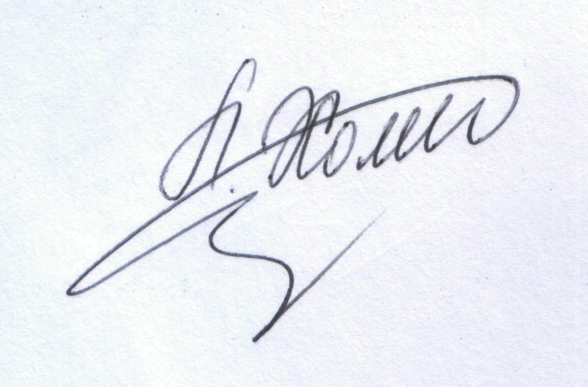

Директор Л.С.Мандзій

